Ferme de la Charmotte
Biffontaine/Vosges/lorraine
00329585862 lacharmotte@wanadoo,fr
« Une Ferme d’accueils chez un paysan Bio «
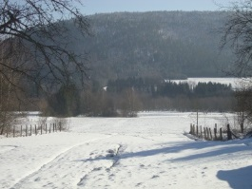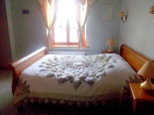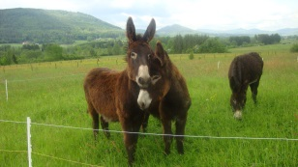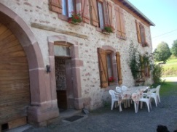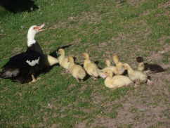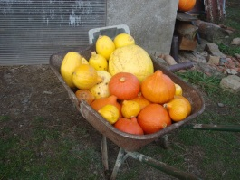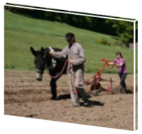

A mi-chemin de Saint Dié, Epinal, Gérardmer
Dans cette belle vallée aérée du Neuné
Nous nous sommes naturellement installés
Corvée d'un duc de Lorraine nous avons restaurée
Ferme en agriculture bio nous avons créé
De nos mains nos terres sont cultivées
patates, carottes, tomates... y sont semées.
Dans la tradition ancestrale sont élevés :
Abeilles escargots agneaux lapins et couvées
A notre table paysanne en toute convivialité
ou en ferme auberge vous les dégusterez
Première ferme découverte de la lignée
sur les chemins de la bio je vous conduirai
Huriel et Prunelle vous emmèneront promener
Dans nos prairies riches en biodiversité
A la ferme dans de petits ateliers animés
Expériences et bien être seront partagés
Et si l'’envie de vouloir à la Charmotte séjourner
Douillettes chambres et gites, vous sont proposés

